*Nombre del Alumno: Amparo Jazmín Torrez Trejo*

*Nombre del tema: “CUADRO SINOPTICO UPP”*

*Parcial: Unidad 1*

*Nombre de la Materia: Enfermería práctica Clínica I*

*Nombre del profesor: Marcos Jhodany Arguello Galvez*

*Nombre de la Licenciatura: Enfermería*

*Cuatrimestre: 6°*

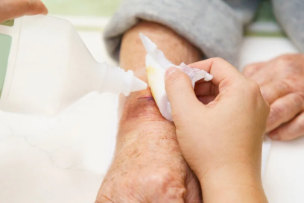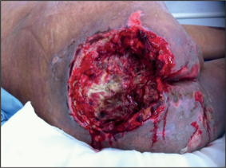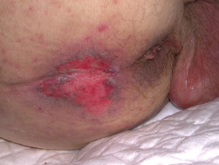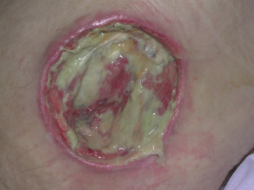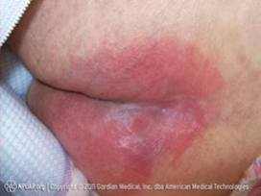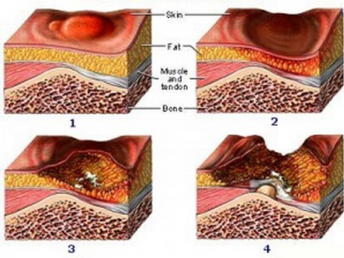

**UP**P

Se recomienda el alivio de la presión sobre los tejidos ulcerados, soporte nutricional, manejo adecuado del dolor, prevención de aparición de nuevas lesiones, educación del cuidador principal y el Px.

CUIDADOS DE ENFERMERIA

PREVENCIÓN

* Educación para pacientes y cuidadores.
* Favorecer el estado nutricional
* Disminuir la humedad.
* Reducir la fricción y cizallamiento.
* Redistribución de la presión a través del cambio de posiciones.

Pérdida completa del tejido hasta visualizar daño al músculo / hueso.

ESTADIOS

***Estadio IV***

Pérdida del grosor completo de la piel lográndose visualizar el tejido graso.

***Estadio III***

Pérdida del espesor parcial de la piel o ampolla

***Estadio II***

***Estadio I***

Enrojecimiento que no palidece a la presión, la piel está intacta.

Son aquellos que forman parte de las condiciones propias del paciente, y se debe evaluar en todo paciente dependiente, como inmovilidad, hospitalización, etc.

Son aquellas condiciones que se relacionan con el entorno del paciente como la presión, fricción, cizallamiento, etc.

***Extrínsecos***

***Intrínsecos***

FACTORES DE RIESGO

Es una lesión en la piel y tejidos subyacentes como consecuencia de la compresión producida por presión, fricción o cizallamiento entre una protuberancia ósea y los tejidos que la envuelven contra una superficie externa.

CONCEPTO

Las ulceras por presión son una problemática muy común en los pacientes hospitalizados que por alguna razón no pueden llevar a cabo su movilización dependiente por ello por parte del personal de salud se deben de tomar en cuenta aspectos de mucha importancia para su prevención, tales como:

**CONCLUSIÓN**

* Estado del Paciente
* Datos de alarma de la aparición de UPP
* Movilización o inmovilización del paciente
* Aspectos nutricionales
* Integridad de la piel en las zonas de presión.
* Cambios de posición al paciente.

En caso de los pacientes que están en su domicilio, enfermería también juega un papel muy importante en la enseñanza al cuidador del paciente para que aprenda a prevenir de manera oportuna las UPP en el usuario para ello se pueden tomar en cuenta los siguientes puntos:

* Recursos económicos
* El cuidador deberá de inspección con mayor frecuencia la piel en busca de úlceras por presión
* Signos de alarma
* No masajear las prominencias óseas.
* No frotar con alcohol o sustancias sobre la piel.
* Evitar la humedad.

Con todas esas actividades en conjunto se le proporcionaría una mejor calidad de vida y atención al paciente, lo que traería consigo una recuperación más rápida y una mejor percepción ante la situación o problemática del usuario.

BIBLOGRAFÍA

https://www.imss.gob.mx/sites/all/statics/guiasclinicas/104GER.pdf